DIAGRAMA DE CLASE

COMPUTADORA

MARCA

CAPACIDAD

MODELO

CARGABLE

DESCARGA PROGRAMAS

ESTILO DE LA COMPUTADORA

TAMAÑO DE LA COMPUTADORA

DIAGRAMA DE OBJETOS

MI COMPUTADORA: COMPUTADORA

MEMORIA RAM 4GB

PROCESADOR INTEL I3 7THGEN

PAQUETE DE MICROSOFT OFFICE 2016

DIAGRAMA DE ESTADOS

DIAGRAMA DE SECUENCIAS

APAGARLA CUANDO TERMINEMOS DE UTILIZARLA.

HACER EL TRABAJO QUE TENGAMOS QUE ELABORAR

UTILIZARLA EL TIEMPO QUE QUERAMOS

DEBEMOS DE ACTUALIZARLA ANTES DE USARLA

LA COMPUTADORA SE ENCENDERA INMEDIATAMENTE

DIAGRAMA DE ACTIVIDADES

PRECIONAR EL BOTON DE ENCENDIDO

POR SI TIRA ALGUN PROBLEMA REINICAR LA COMPUTADORA

ESPERAR A QUE ENCIENDA LA COMPUTADORA

documentación externa

El programa su función es que sume dos números.

Luego elabore el programa completo

Cada variable tenía su valor entero

Tuve muchos errores al hacer el programa

Cada variable tenía su función

Se usaron varios comandos de programación

Se usaron dos variables

Manual de usuario

**DOCUEMENTO ESCRITO**

**DESCRIPCION DEL PROBLEMA:**

Se necesita un programa para que sume dos variables de números enteros y que nos de bien el resultado al sumar las dos variables.

**NOMBRE DEL AUTOR:**

Yefrin Geovany Pérez Morales

**ALGORITMO:**

SI

SI

no

no

Al investigar logre que mi programa funcionara exactamente.

El programa no me funciono ala primera vez

Investigar algún Código relacionado al de nuestro programa.

Intentar muchas veces o investigar.

Los escribí en el Código del programa

Me hacían falta dos punto y coma en el código.

**DICCIONARIO DE DATOS**

**Variable a ba hacer entero**

**Variable b también es entero para que me de un nuemero entero.**

**CODIGO FUENTE**

**<!DOCTYPE html>**

**<html lang="es">**

**<head>**

**<meta charset="UTF-8">**

**<meta name="viewport" content="width=device-width, initial-scale=1.0">**

**<title>solucion de problemas</title>**

**</head>**

**<body>**

**<h1>solucion de problemas</h1>**

**<!--esta es la descripcion del problema-->**

**<p>programa que recibe 2 variables, suma las variables y muestra el resultado de la suma</p>**

**<!--analisis basico-->**

**<p>los datos de entrada seran numeros enteros y dara un resultado con valor entero</p>**

**<p>se sumaran las variables</p>**

**<!--inputs para recibir las variables-->**

**<label for="a">ingrese el primer numero</label>**

**<input type="number" id="a" name="a"><br>**

**<label for="b">ingrese el segundo numero</label>**

**<input type="number" id="b" name="b"><br>**

**<!--boton que llamara a la funcion sumar-->**

**<button onclick="sumar()">sumar</button><br>**

**<!--campo donde se mostrara el resultado-->**

**<label for="resultado">resultado de la suma</label>**

**<input type="number" id="resultado" name="resultado">**

**<script>**

**function sumar(){**

**//capturar los valores de los inputs y guardamos en variables**

**var a = document.getElementById("a").value;**

**var b = document.getElementById("b").value;**

**//definimos la variable de salida**

**var resultado;**

**//verificar si las casillas de las variables estan en blanco**

**if (a == "") {**

**a = 0;**

**}else{**

**a = parseInt ( a ) ;**

**}**

**if (b == ""){**

**b = 0;**

**}else{**

**b= parseInt ( b );**

**}**

**//realizamos la suma**

**resultado = a + b;**

**//mostramos el resultado**

**document.getElementById("resultado").value = resultado;**

**}**

**</script>**

**</body>**

**</html>**

DESCRIPCION PASO A PASO

* abrí laragón.
* cree un nuevo documento en blanco desde laragon.
* abrí visual estudio code.
* abrí la carpeta donde estaba mi página web.
* Comencé a trabajar mi programa en visual estudio.
* Elabore todo y no me funciono a la primera vez que lo hice.
* corregí mis errores.
* Vi tutoriales de cómo hacerlo.
* Tuve muchos errores.
* Luego de eso me salió bien mi proyecto.
* abrí la terminal.
* Ice mi primer commit.
* Luego elabore la formula para sumar las dos variables.
* Me funciono tal y como es.
* Lo subí a mi repositorio de GitHub.
* Y lo finalice.

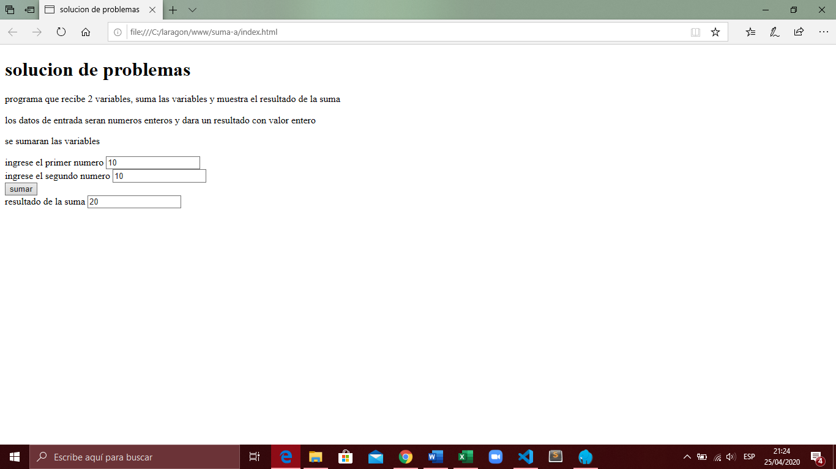PROGRAMA